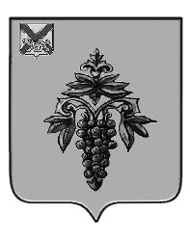

ДУМА
ЧУГУЕВСКОГО
МУНИЦИПАЛЬНОГО ОКРУГА

Р Е Ш Е Н И Е

О признании утратившим силу решение
Думы Чугуевского муниципального района
от 04 апреля 2017 года № 190-НПА «О порядке ведения перечня видов муниципального контроля и органов местного самоуправления, уполномоченных на их осуществление на территории
Чугуевского муниципального района»

Принято Думой Чугуевского муниципального округа
«21» января 2021 года

Статья 1.
Решение Думы Чугуевского муниципального района от 04 апреля 2017 года № 190-НПА «О порядке ведения перечня видов муниципального контроля и органов местного самоуправления, уполномоченных на их осуществление на территории Чугуевского муниципального района» признать утратившим силу.
Статья 2.
Настоящее решение вступает в силу со дня его официального опубликования.

Глава Чугуевского
муниципального округа Р.Ю. Деменев
«24» января 2022 г.
№ 317 – НПА

